Условие поставки: Самовывоз. Пункт погрузки: Московская обл., городской округ Истра, деревня Лешково, 241А, стр.1

* Для обеспечения отгрузок необходимо предоставить доверенности на транспортные компании и представителей, которые будут получать для вас грузы.

Образцы доверенностей размещены на сайте.

**Все доверенности, подписи и печати в них должны быть оригинальными.**

Доверенности должны быть подписаны руководителем организации, выдавшей доверенность. Доверенности, подписанные не руководителем (например, по приказу, по доверенности и др.) не принимаются. Указание полных реквизитов приветствуется,

минимальное требование к реквизитам доверенности - наличие ИНН и КПП (доверителя и компании/лиц, которым доверяют получение грузов).

**Все доверенности на транспортные компании должны быть с правом передоверия.**

**Просим обратить внимание,** что доверенность на двух листах и более примем либо в прошитом виде с пронумерованными листами, скрепленную на обороте печатью и подписью, либо с подписью руководителя на каждом листе (не относится к доверенностям, которые передаются по ЭДО).

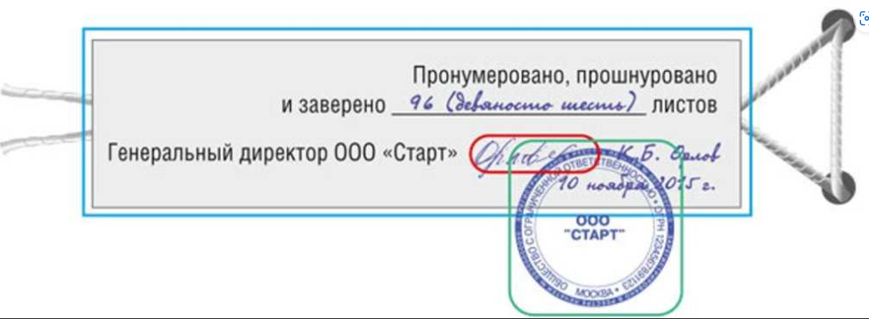

* Доверенности просим передать через ЭДО или направлять курьером/почтой

в центральный офис:

**109544, г. Москва, ул. Школьная, д.39-41, стр. 1 для Ольги Сорокиной**

* Перед отправкой доверенности необходимо прислать на проверку на адрес [orders@vandjord.com](mailto:orders@vandjord.com)

* В случае отгрузки услугами транспортной компании (любой) у водителя на руках должна быть разовая доверенность на получение груза и документ, удостоверяющий личность (паспорт).

* Запись на отгрузку: за 1 день (до 13:00) до даты отгрузки нужно сообщить нам о намерении забрать груз письмом на почту:  [Orders@vandjord.com](mailto:Orders@vandjord.com).
* Для проезда на территорию склада заранее необходимо сообщить ФИО водителя, а также марку и номер машины. А водитель при въезде на склад должен назвать компанию, у которой будет забирать груз: ООО «Вандйорд Групп»

Условие поставки: Самовывоз. Пункт погрузки: Московская обл., городской округ Истра, деревня Лешково, 241А, стр.1

**График работы склада на погрузку** (кроме выходных дней):

понедельник-четверг с 09:00 до 17:00

пятница с 09:00 до 16:00

перерыв нет

Грузоотправитель: ООО "Вандйорд Групп", ИНН 9709089333, КПП 770901001, 109544,

г. Москва, ул. Школьная, д. 39-41

Телефон: +7 495 730 36 50 соединить с отделом оформления заказов.

Для проезда на территорию склада необходимо заранее сообщить ФИО водителя,

а также марку и номер машины. А водитель при въезде на склад должен назвать компанию, у которой будет забирать груз: ООО «Вандйорд Групп»

Обращаем внимание:

Частичная отгрузка уже собранного заказа недопустима.

Сотрудники склада не расписываются в экспедиторских расписках транспортных компаний.

Груз загружают в машину погрузчиком. Ели нет возможности заехать в машину на погрузчике – груз ставят на край кузова и дают рохлю водителю. Или используют боковую погрузку. Сотрудники склада не размещают рохлей груз по кузову машины.